Grado 7º
Tema: Dibujo técnico.
Logro: Identificación de instrumentos básicos para el dibujo técnico.
Actividad: Investigación sobre el dibujo técnico.
- Entregar un trabajo en hojas de blog bien presentado.
- Hacer la portada con las normas técnicas de trabajos escritos
- Ir al siguiente sitio web:
http://concurso.cnice.mec.es/cnice2005/11_ejercicios_de_dibujo_tecnico/curso/intro.html
  - Escribir el concepto de cada tema.
  - Realizar un dibujo de cada tema.
  - Los temas Investigar son:
-Trazados básicos
-Los polígonos a partir del radio
-Los polígonos a partir del lado
-Los óvalos
-Las cónicas
-Problemas de tangencia
-La sección Áurea
-Las espirales
-¿Qué es una línea poligonal?
-¿Qué son los triángulos?

- Realiza el mapa conceptual del dibujo técnico.
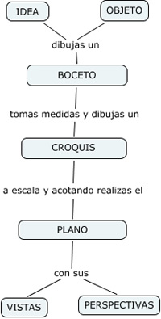
- Investiga sobre el TANGRAM.
Ir al siguiente sitio web:
http://www.educacionplastica.net/Tangram0.htm
  - Escribir el concepto y hacer algunos dibujos.
  - Inventa un TANGRAM y represéntalo en papel (puedes utilizar colores o láminas)
  - Pega tu dibujo en una nueva hoja.

